学号 | 0122210880435


《程序设计综合实验》报告

学 院 | 计算机与人工智能学院
专 业 | 计算机类
班 级 | 计算机类m2204
姓 名 | 韩乐林
指导教师 | 许毅

日期 2023-2-24

第一次实验

1 实验目的
通过迭代式开发，深入掌握C语言的文件、链表、结构体、动态内存管理等技术，开发实现一个计费管理软件。

2 系统功能与描述
本次实验完成了一个计费管理系统的项目工程的新建以及其主界面，我阅读材料初步了解到该系统要实现以下功能：
- 添加卡：用户可以选择、卡类型、余额等信息。系统会自动生成卡号，并记录到系统卡号或者姓名来查询卡的信息，包括卡号用户可以通过输入卡号来进行上机操作，系统会记录上机时间和机器号，并且扣除相应的费用。

- 上机下机：用户可以通过输入卡号来进行下机操作，系统会记录下机时间，并计算出本次消费金额，更新卡的余额。

- 充值：用户可以通过输入卡号和充值金额来进行充值操作，系统会更新卡的余额。

- 退费：用户可以通过输入卡号和退费金额来进行退费操作，系统会更新卡的余额。

- 查询统计：用户可以选择查询所有卡的信息、查询某个时间段内的消费记录、查询某个时间段内的充值记录等。

- 注销卡：用户可以通过输入卡号来进行注销操作，系统会删除该卡的所有信息。

- 退出：用户可以选择退出系统。

交互界面如下：
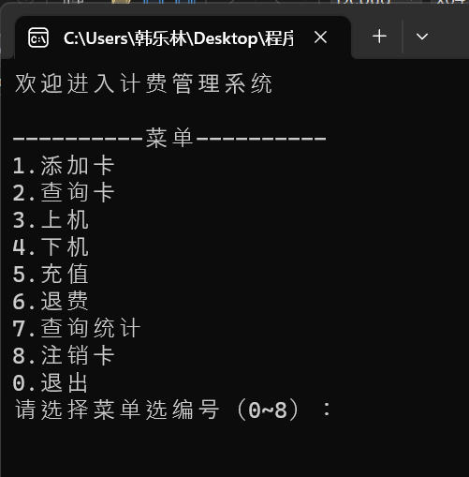

3 典型算法分析(完整源码请见光盘)
最开始我仅用了for-loop循环，发现代码冗杂，后进行学习发现可以用switch-case，通过判断用户输入的数字来执行case n的内容。
我假期学习了c++，于是我实现一些功能是利用了c++，发现效率比c语言高一些。于是我结合教学内容自己进行了一些拓展，而不是一字一句地抄袭教学内容。

开发难点与体会
1． 问题：如何在控制台中实现多行文字的输出，以展示系统菜单。
解决办法：使用C语言中的printf函数，可以在控制台中输出多行文字，可以通过转义字符 \n 实现多行输出。或者c++的std::cout函数，利用std::endl实现换行。
体会：在控制台应用程序中，输出文字需要考虑到控制台的界面限制，需要使用特定的格式来控制输出，这需要有一定的技巧和经验。

2． 问题：如何获取用户输入的菜单选项，并根据用户的选择执行相应的操作。
解决办法：使用C语言中的scanf函数，可以获取用户在控制台中输入的内容，可以使用switch语句或者if语句来实现不同的操作。
体会：在控制台应用程序中，需要考虑到用户的输入和界面的交互，需要处理用户的输入，根据用户的选择来执行相应的操作，这需要有一定的逻辑思维和编程技巧。

3． 问题：如何设计一个用户友好的界面，让用户容易理解和使用系统。
解决办法：在界面设计中，需要考虑到用户的需求和习惯，尽量使用简洁明了的语言和布局，让用户容易理解和使用系统。可以根据不同的功能来设计不同的界面，提高用户的体验。
体会：在控制台应用程序中，界面设计显得尤为重要，需要考虑到用户的使用习惯和需求，设计一个用户友好的界面可以提高用户的满意度，提高系统的使用效率。

5 实验总结
通过这次实验，我总结出以下几点：
- 界面设计的重要性：在控制台应用程序中，界面设计显得尤为重要，需要考虑到用户的使用习惯和需求，设计一个用户友好的界面可以提高交互性，提高系统的使用效率。

- 用户输入和界面交互：在控制台应用程序中，需要考虑到用户的输入和界面的交互，需要处理用户的输入，根据用户的选择来执行相应的操作，这需要有一定的逻辑思维和编程技巧。

- 输出文字的技巧：在控制台应用程序中，输出文字需要考虑到控制台的界面限制，需要使用特定的格式来控制输出，这需要有一定的技巧和经验。

- 设计扩展功能的重要性：在实现基本功能的基础上，设计扩展功能可以提高系统的管理效率和用户体验，更好地满足用户和管理员的需求。

总之，控制台界面设计是控制台应用程序开发的重要组成部分，需要考虑到用户的使用习惯和需求，设计一个用户友好的界面可以提高系统的使用效率和用户的满意度。

第二次实验

1 实验目的
通过迭代式开发，深入掌握C语言的文件、链表、结构体、动态内存管理等技术，开发实现一个计费管理软件。

2 系统功能与描述
通过迭代开发，我进行了第二次实验，用结构体数组的方法实现添加卡和查询卡的功能，该系统实现了以下功能：

- 添加卡：用户可以输入卡号、密码、开卡金额等信息，并将这些信息保存到结构体数组中，同时可以判断卡号和密码的长度是否超过了规定长度。

- 查询卡：用户可以输入卡号来查询卡的信息，包括卡号、密码、余额、卡状态等，系统会根据输入的卡号在结构体数组中查找对应的卡信息。

输出界面如下：
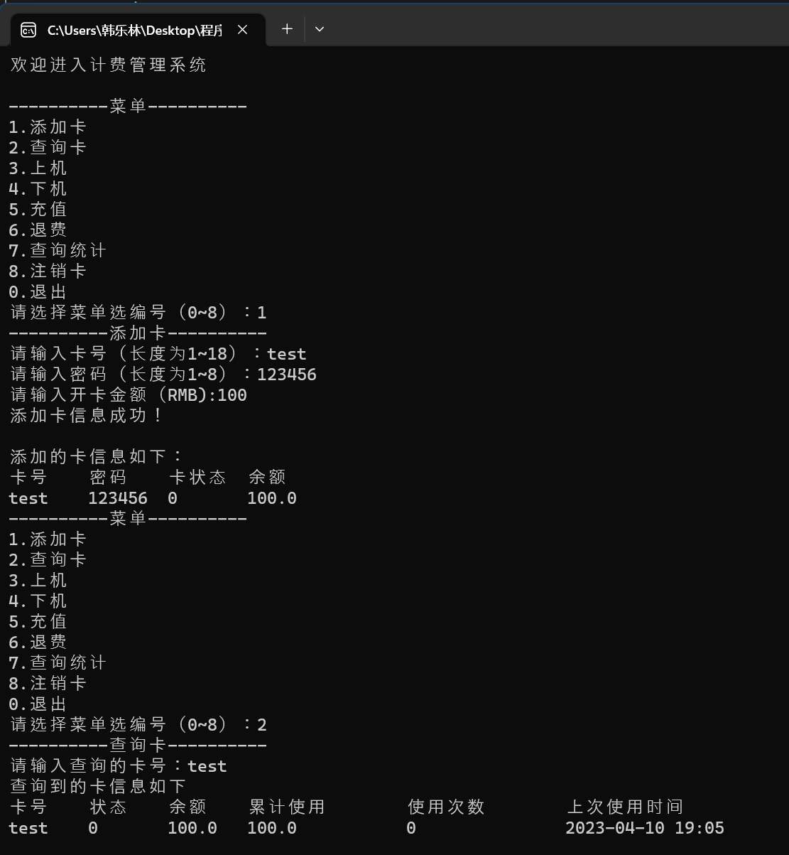

3 典型算法分析(完整源码请见光盘)
1．结构体数组
2．字符串处理函数
(1) 字符串拷贝函数strcpy()
作用：复制字符串
(2) 字符串比较函数strcmp()
作用：比较字符串，如果一致则返回0。
3． time_t时间类型
Time_t类型是一种计算时间的数据类型的时间戳，是一种时间表示方式，定义为从格林威治时间1970年01月01日00时00分00秒起至现在的总秒数。

拓展：在c++中，vector向量是封装好的STL库函数，因此可以完美避开数组必须宏定义长度的缺陷，于是我试着写了一份vector类型的Card结构体（std::vector<Card>pCard）可以实现无限添加卡，而不是数组只能添加50个。查询卡也十分方便，for循环遍历vector即可（for(auto&aCard : pCard)）。

4 开发难点与体会
难点：

1. 结构体数组的使用：在实现添加卡和查询卡的功能时，需要用到结构体数组来存储卡的信息。结构体数组的使用需要熟悉结构体的定义和数组的使用，还需要注意数组下标和结构体成员的使用方法。

2. 查询卡的功能：查询卡的功能需要实现对结构体数组的遍历，同时需要熟悉字符串的比较方法，以便根据卡号进行查询。

体会：

1. 迭代开发的好处：通过迭代开发，可以逐步完善系统的功能，同时可以及时发现和解决问题。本次实验中，通过第一次实验的基础上，逐步实现了添加卡和查询卡的功能，同时也提前解决了一些问题，如文件读写和数据存储格式等。

2. 结构体数组的应用：结构体数组是C语言中常用的数据类型，可以方便地存储多个结构体变量。在实现计费管理系统时，使用结构体数组可以方便地管理多张卡的信息。

5 实验总结
本次实验通过迭代开发的方式，逐步完善了计费管理系统的功能，同时也熟悉了结构体数组的使用方法和文件读写的技巧。在实现过程中，也遇到了一些问题，如计费方式的选择和数据存储格式的确定，但都通过仔细思考和调试得到了解决。通过本次实验，我深刻体会到了迭代开发的好处，也提高了自己的编程能力。

第三次实验

1 实验目的
通过迭代式开发，深入掌握C语言的文件、链表、结构体、动态内存管理等技术，开发实现一个计费管理软件。

2 系统功能与描述
本次实验是在上次实验的基础上进行的迭代开发，将添加卡和查询卡的功能从数组实现改为了链表实现。具体来说，实现了以下系统功能：

1．添加卡：用户可以输入卡号、持卡人姓名、计费方式等信息，系统将其保存到链表中。

2. 查询卡：用户可以输入卡号或持卡人姓名等信息，系统将在链表中查找相应的卡，并输出卡的信息。

3 典型算法分析(完整源码请见光盘)
本次实验主要涉及链表的操作，包括插入、删除、查找和修改等。下面是典型算法分析：

1. 插入节点：当用户添加卡时，需要将卡的信息插入到链表中。插入节点的算法描述如下：
（1） 创建一个新节点，将卡的信息保存到节点中。
（2） 将新节点插入到链表的末尾。

2. 删除节点：退出程序时，需要在链表中将其内存删除。
（1）for循环遍历链表。
（2）用delete函数释放要删除的节点的内存空间。

3. 查找节点：当用户查询卡时，需要在链表中查找相应的节点。查找节点的算法描述如下：
（1）遍历链表，查找与查询条件匹配的节点。
（2）输出匹配节点的信息。
其中模糊查询利用while循环和strstr函数实现，效果如下：
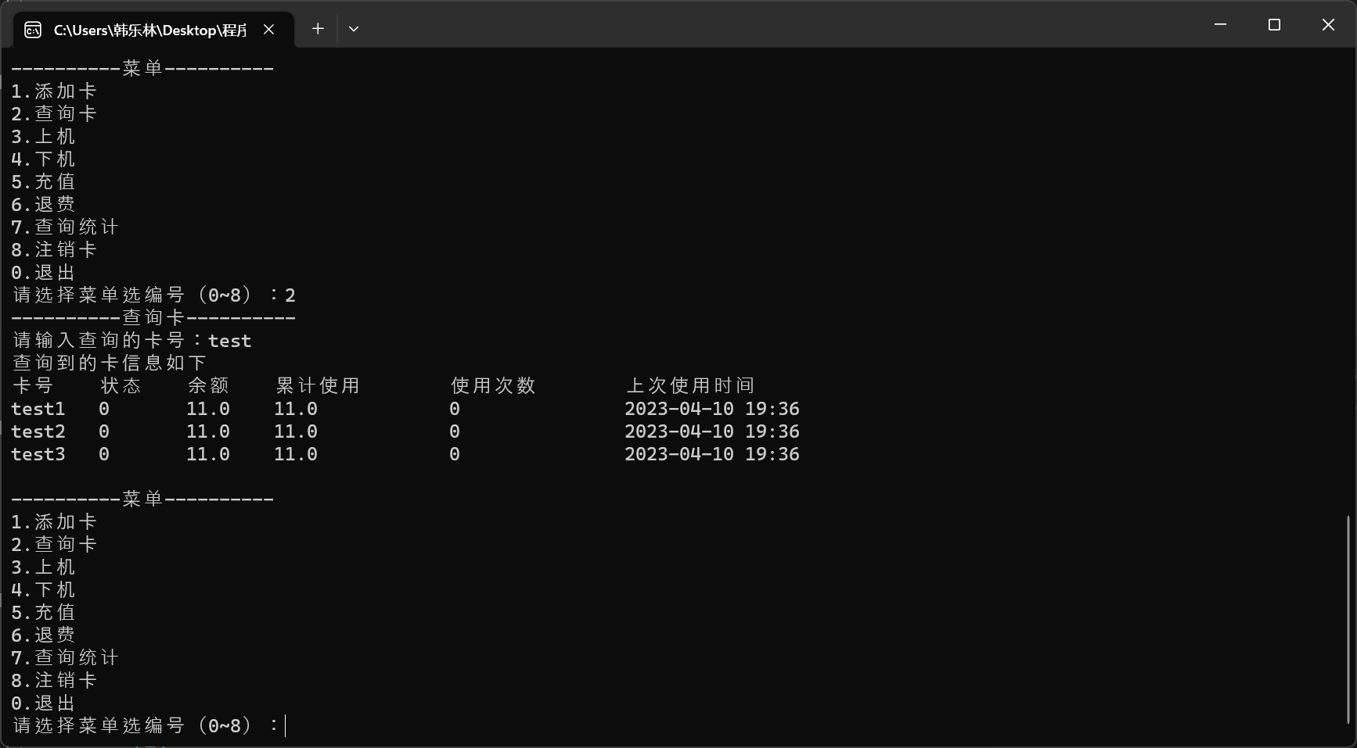

4 开发难点与体会
本次实验的难点主要是链表的操作和内存管理。相比于数组实现，链表实现需要更多的内存管理操作，如节点的创建、释放和指针的操作等。同时，链表操作的复杂度也比较高，需要注意指针的指向等操作的正确性。

在开发过程中，我遇到了一些问题，如链表节点的创建和释放、链表的遍历等。通过仔细思考和调试，我逐步解决了这些问题，并对链表操作有了更深入的理解和掌握。

体会方面，本次实验让我更深入地理解了动态内存分配和链表操作的原理和方法。通过与数组实现的对比，我更加清晰地认识到链表的优点和适用场景。同时，本次实验也让我更加熟悉了C++的指针和内存管理技巧，提高了我的编程能力。

我还发现，如果使用c++的输入输出流去输出默认位数的小数（setprecision）比c语言的”%.nf”麻烦许多，所以我选择用scanf和cin结合的方式。

5 实验总结
本次实验通过链表实现添加卡和查询卡的功能，深入理解了动态内存分配和链表操作的原理和方法。在实现过程中，我遇到了一些问题，但通过仔细思考和调试，逐步解决了这些问题，提高了我的编程能力。通过本次实验，我也更加清晰地认识到链表的优点和适用场景，为以后的编程工作打下了坚实的基础。

第四次实验

1 实验目的
通过迭代式开发，深入掌握C语言的文件、链表、结构体、动态内存管理等技术，开发实现一个计费管理软件。

2 系统功能与描述
本次实验是在上次实验的基础上进行的迭代开发，将添加卡和查询卡的功能从链表实现改为了文件加链表实现。具体来说，实现了以下系统功能：

- 添加卡：用户可以输入卡号、持卡人姓名、计费方式等信息，系统将其保存到文件中，并将其同时保存到链表中。

- 查询卡：用户可以输入卡号或持卡人姓名等信息，系统将在链表中查找相应的卡，并输出卡的信息。

- 除链表：在操作时创建了一个链表，如果不主动删除堆区的内存空间可能会造成程序崩溃故在调用结束程序时调用delete_list()函数用来删除链表。

实现效果如下：
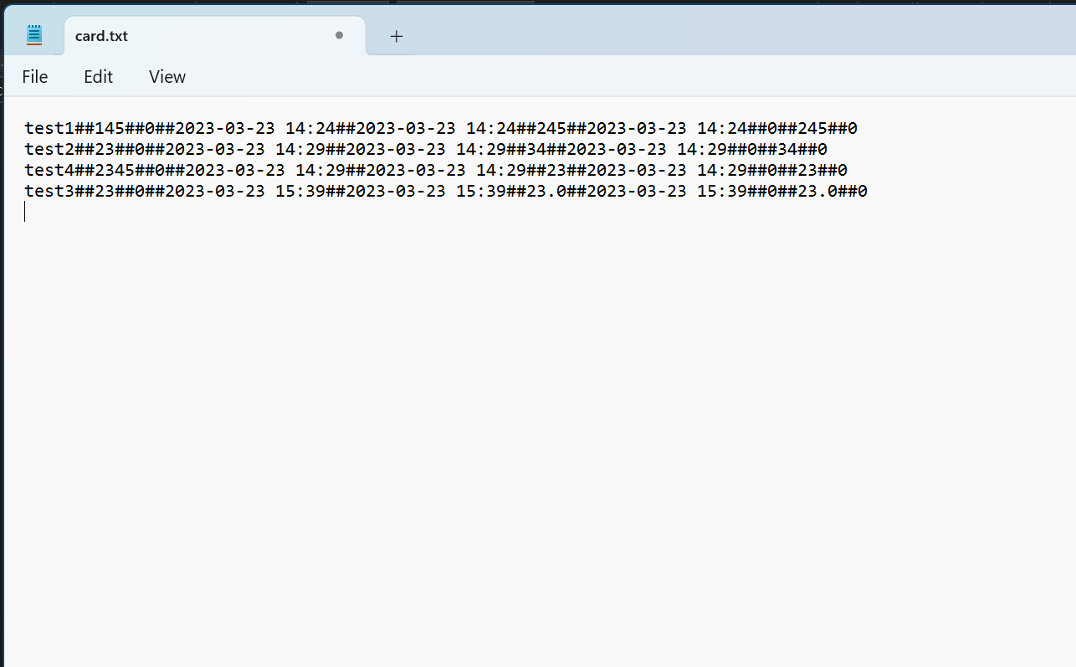

3 典型算法分析(完整源码请见光盘)
本次实验涉及文件读写和链表操作，包括插入、删除、查找和修改等。下面是典型算法分析：

1. 文件读写：当用户添加卡时，需要对文件进行读写操作。文件读写的算法描述如下：

（1） 打开文件，获取文件指针。
（2）根据操作类型，读取或写入文件。
（3）关闭文件，释放文件指针。

2. 插入节点：当用户添加卡时，需要将卡的信息插入到链表中。插入节点的算法描述如下：

（1）创建一个新节点，将卡的信息保存到节点中。
（2）将新节点插入到链表的末尾。
（3）将新节点的信息保存到文件中。

4 开发难点与体会
本次实验的难点主要是文件读写和链表操作的结合。相比于纯链表实现，文件加链表实现需要更多的文件读写操作，如文件的打开、读取和写入等。同时，文件读写操作的正确性和效率也需要考虑。

在开发过程中，我遇到了一些问题，如文件指针的使用、链表节点的读写等。通过仔细思考和调试，我逐步解决了这些问题，并对文件读写和链表操作有了更深入的理解和掌握。

体会方面，本次实验让我更深入地理解了文件读写和链表操作的原理和方法。通过与纯链表实现的对比，我更加清晰地认识到文件读写的优点和适用场景。同时，本次实验也让我更加熟悉了C语言的文件读写技巧和内存管理技巧，提高了我的编程能力。与此同时，我还掌握了c++文件流操作，相比于c语言，c++更加方便。

5 实验总结
本次实验通过文件加链表实现添加卡和查询卡的功能，深入理解了文件读写和链表操作的原理和方法。在实现过程中，我遇到了一些问题，但通过仔细思考和调试，逐步解决了这些问题，提高了我的编程能力。通过本次实验，我也更加清晰地认识到文件读写的优点和适用场景，为以后的编程工作打下了坚实的基础。

第五次实验

1 实验目的
通过迭代式开发，深入掌握C语言的文件、链表、结构体、动态内存管理等技术，开发实现一个计费管理软件。

2 系统功能与描述
主要功能为卡号、密码输入验证、上机状态判断、卡余额判断、系统时间获取和卡信息更新。

具体实现步骤如下：
1. 提示用户输入卡号、密码，将输入的卡号、密码保存到数组中。
2. 读取文件中的卡信息，并保存到链表中。
3. 判断输入卡号和密码是否存在并匹配。
4. 如果卡号、密码不正确，则提示上机失败。
5. 如果卡号、密码正确，则验证卡状态，是否可以上机。
6. 验证卡状态是否在上机，如果是则提示上机失败。
7. 如果卡状态没有在上机，则验证卡余额是否充足。
8. 如果卡余额小于0，则提示上机失败。
9. 如果卡余额大于0，则可以上机。成功上机后更新链表和文件中的卡信息，并从卡信息结构体中，获取卡号、余额，从系统获取当前上机时间，并以列表方式显示。
实现效果如下：
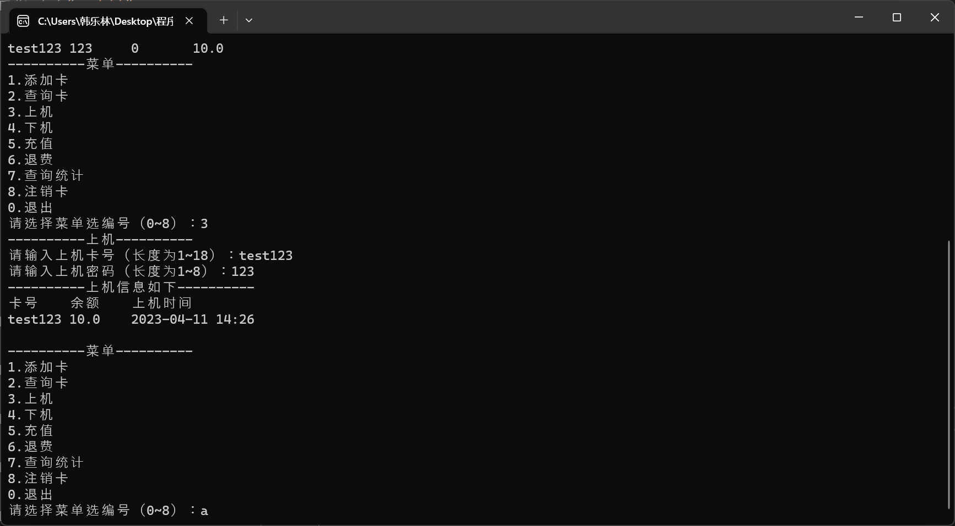

3 典型算法分析(完整源码请见光盘)
1. 读取文件中的卡信息，并保存到链表中
本程序使用链表来存储卡信息，可以使用头插法或尾插法，这里使用头插法。读取文件时，先打开文件，然后依次读取每行卡信息，创建一个新的结构体节点，保存卡信息，然后将该节点插入到链表头部。

2. 判断输入卡号和密码是否存在并匹配
在链表中查找输入的卡号是否存在，如果存在，则比较该卡号的密码是否与输入的密码匹配。如果匹配，返回该节点指针，否则返回NULL。

3. 验证卡状态是否在上机，如果是则提示上机失败
在链表中查找输入的卡号是否存在，如果存在，则判断该卡的状态是否是上机状态。如果是，则提示上机失败；否则继续下一步操作。

4. 如果卡状态没有在上机，则验证卡余额是否充足
在链表中查找输入的卡号是否存在，如果存在，则判断该卡的余额是否大于等于0。如果小于0，则提示上机失败；否则继续下一步操作。

5. 如果卡余额大于0，则可以上机。成功上机后更新链表和文件中的卡信息，并从卡信息结构体中，获取卡号、余额，从系统获取当前上机时间，并以列表方式显示
6. 在链表中查找输入的卡号是否存在，如果存在，更新该卡的余额、状态和上机时间，如果不存在则返回NULL。

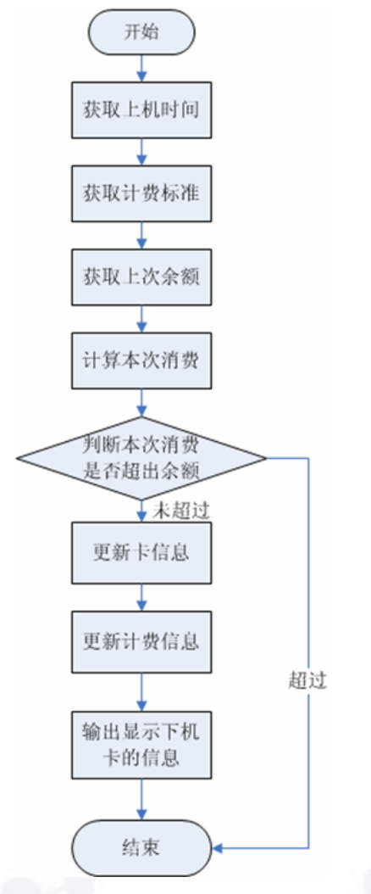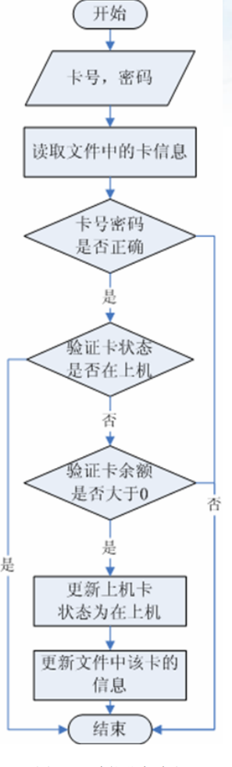

4 开发难点与体会
1．文件操作
在本程序中，需要从文件中读取卡信息，并将更新后的卡信息写入文件中。文件读写是一个常见的操作，但需要注意的是，需要在程序中进行错误处理，以避免程序崩溃或数据丢失。此外，文件读写也需要注意文件路径、文件名和文件格式等问题，避免出现错误。

2. 链表操作
本程序使用链表来存储卡信息，链表操作需要注意内存分配和释放、节点插入和删除、节点查找和更新等问题。在链表操作时，需要注意链表头指针的更新，避免出现内存泄漏或指针错误等问题。

3. 算法设计
本程序中的算法设计主要是针对卡信息的查找、匹配和更新等问题。需要考虑到多种情况，如卡号不存在、密码不匹配、卡状态不正确、卡余额不足等问题。在设计算法时，需要充分考虑这些情况，并进行错误处理，以提高程序的健壮性和可靠性。

本次实验让我深刻感受到了程序开发的复杂性和细节性。在程序设计和实现时，需要考虑多种情况和异常情况，以保证程序的正确性和健壮性。此外，程序开发也需要不断的调试和测试，以及对程序进行优化和改进，以提高程序的效率和用户体验。

实验总结
本次实验是一次很好的机会，让我学习了如何设计和实现一个计费管理系统。在实验中，我学习了如何读取和写入文件、如何使用链表存储和管理数据、以及如何设计和实现算法等知识。通过实验，我对程序开发的复杂性和细节性有了更深刻的认识，同时也提高了我的编程能力和思维能力。

在实验过程中，我遇到了很多问题，如链表操作、文件读写、算法设计等问题，但通过不断的学习和尝试，我逐渐掌握了解决这些问题的方法。同时，我也意识到编程是一项需要不断学习和实践的技能，需要不断更新自己的知识和技能，以适应不断变化的需求和技术。

总之，本次实验让我受益匪浅，不仅提高了我的编程能力，也增强了我的实践能力和团队合作能力。我相信，在今后的学习和工作中，我会继续努力学习和提高自己的能力。

第六次实验

1 实验目的
通过迭代式开发，深入掌握C语言的文件、链表、结构体、动态内存管理等技术，开发实现一个计费管理软件。

2 系统功能与描述
系统的主要功能如下：

1.上机：用户输入卡号和密码进行验证，验证通过后系统会检查卡的状态是否可以上机，卡余额是否充足，如果通过验证，则用户可以成功上机，并更新卡的状态和余额信息。

2.下机：用户输入卡号和密码进行验证，系统会查询卡的信息和消费记录，并计算本次消费金额，判断余额是否足够，如果余额足够，则更新卡的状态和余额信息，并输出下机信息，如果余额不足，则下机失败。

3.更新卡信息：系统可以更新卡的状态和余额信息。

4.显示卡信息：系统可以显示卡的状态和余额信息。
实现效果如下：
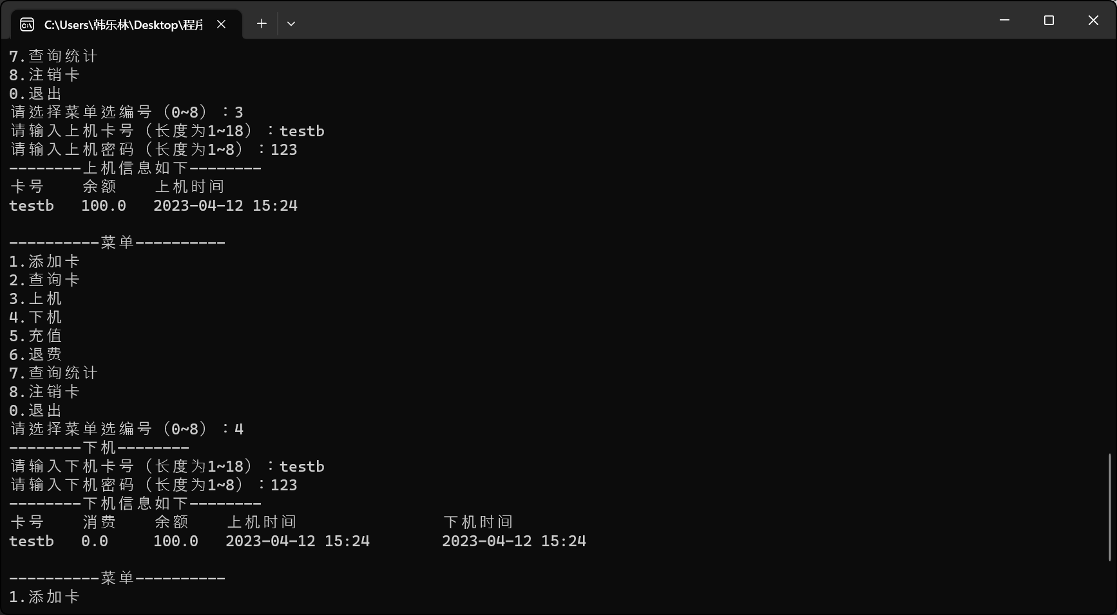

3 典型算法分析(完整源码请见光盘)
1．验证卡号密码算法：将输入的卡号和密码保存到字符数组中，然后从文件中读取卡信息并保存到链表中，遍历链表，如果找到对应的卡号并且密码匹配，则验证成功。

2．上机流程算法：先进行卡号密码验证，验证通过后检查卡的状态是否可以上机，如果可以上机则检查卡余额是否充足，如果充足则更新卡的状态和余额信息，记录上机时间并以列表方式显示。

3．下机流程算法：先进行卡号密码验证，验证通过后查询卡信息和消费记录，计算本次消费金额，判断余额是否足够，如果足够则更新卡的状态和余额信息，记录下机时间并输出下机信息。

4．更新卡信息算法：输入卡号，验证卡号是否存在，如果存在则更新卡信息，否则提示卡号不存在。

5．显示卡信息算法：输入卡号，验证卡号是否存在，如果存在则显示卡信息，否则提示卡号不存在。

4 开发难点与体会
1．链表的操作：在实现读取文件中的卡信息并保存到链表中时，需要注意链表的操作，包括创建、插入和删除节点等。需要确保操作正确性和高效性。

2．时间的处理：在实现上机和下机功能时，需要获取系统时间，并进行时间的比较和计算，计算消费金额，需要考虑时间的差值、计费标准等。

3．文件的读取和写入：在实现卡信息和消费信息的读取和写入时，需要注意文件的打开和关闭，文件的读取和写入方式，以及文件的格式和存储方式等。

5 实验总结
在本次实验中，我利用C语言开发了一个计费管理系统，实现了上机和下机功能，并对系统进行了优化和调试。通过实验，我掌握了C语言的基础语法和应用技巧，学会了如何使用C语言进行项目开发和编程实践。同时，我也学到了如何进行代码的优化和调试，如何处理程序中的异常情况和错误信息。

总的来说，本次实验是一次很好的实践机会，让我在实际开发中学到了很多东西，也为我今后的编程实践和项目开发打下了坚实的基础。

第七次实验

1 实验目的
通过迭代式开发，深入掌握C语言的文件、链表、结构体、动态内存管理等技术，开发实现一个计费管理软件。

2 系统功能与描述
本次实现了上机、下机、充值、退费、注销卡和查询统计等多项功能。系统采用链表和二进制文件存储卡信息，能够对用户的卡号、密码、余额、状态、上机时间、消费金额等信息进行管理，并能够根据计费标准计算消费金额。

具体功能如下：

- 上机功能：用户输入卡号和密码，系统验证卡信息，如果卡信息正确，验证卡状态是否可以上机，如果卡状态为未上机且余额充足，则允许用户上机并记录上机时间。

- 下机功能：用户输入卡号和密码，系统验证卡信息，如果卡信息正确，根据计费标准计算本次消费金额，并将消费记录保存到链表中，更新卡余额和上机状态，并显示下机信息。
- 充值功能：用户输入卡号和密码，系统验证卡信息，如果卡信息正确，则允许用户输入充值金额，更新卡余额，并将充值记录保存到链表中和二进制文件中。

- 退费功能：用户输入卡号和密码，系统验证卡信息，如果卡信息正确，则允许用户输入退费金额，更新卡余额，并将退费记录保存到链表中和二进制文件中。

- 注销卡功能：用户输入卡号和密码，系统验证卡信息，如果卡信息正确，则将卡状态设置为注销，并将注销记录保存到链表中和二进制文件中。

- 查询统计功能：用户可以选择查询某张卡的消费记录、充值记录、退费记录或注销记录，或者查询所有卡的消费总金额和充值总金额。

实现效果如下：

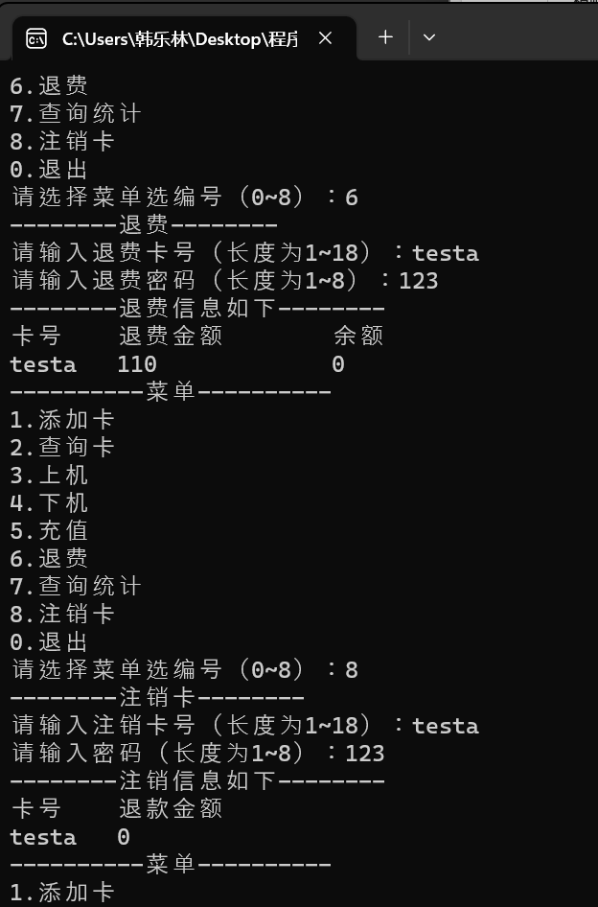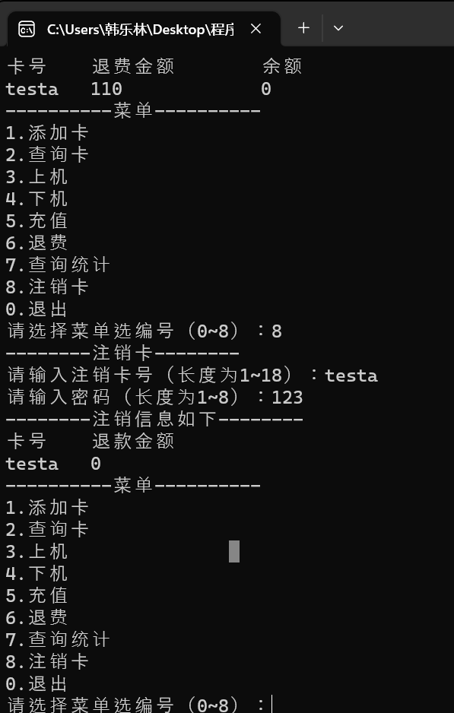

3 典型算法分析(完整源码请见光盘)
链表存储卡信息：采用链表存储卡信息，方便对卡信息的增删改查，操作简单，效率高。

二进制文件保存卡信息：将卡信息以二进制文件的形式保存到磁盘中，方便后续读取和更新卡信息，同时避免了文本文件的编码问题。

时间计算：根据上机时间和下机时间计算消费金额，需要用到时间计算的算法，可以采用time.h库中的函数来实现。

消费记录的保存：消费记录的保存需要用到链表，每次下机时将消费记录保存到链表中，方便查询和统计消费金额。

查询统计功能：查询统计功能需要对卡信息链表进行遍历，查找满足条件的卡，然后对相应的记录进行统计和输出。、

在注销卡功能中，需要进行查找和更新操作。首先需要遍历链表查找到要注销的卡号，如果找到则将该卡的状态设置为已注销，并更新链表和文件中的卡信息。这里采用了链表来存储卡信息，因为链表可以支持动态增删操作，更加方便进行更新操作。
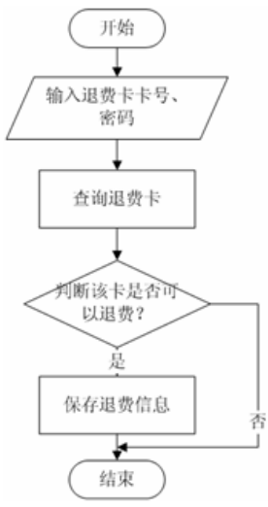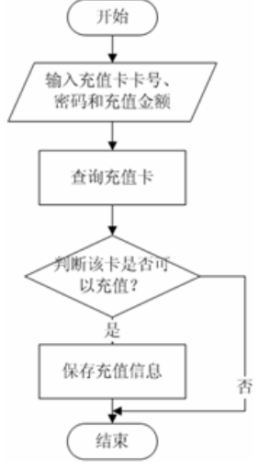

4 开发难点与体会
在本次迭代开发中，最大的挑战是如何在注销卡时进行更新操作。

对于充值和退费功能，最初考虑采用与下机功能类似的计费方式，即在卡信息中记录消费金额，然后进行加减运算。但是这样会增加系统复杂度，并且在退费时需要对之前所有的消费记录进行撤销，操作繁琐。因此最终选择直接在卡余额上进行加减运算，实现更加简单。

在注销卡功能中，需要将查找和更新操作组合起来，确保操作的正确性。需要仔细考虑每一步操作的顺序和条件，避免出现不必要的错误。

5 实验总结
通过本次实验，我进一步熟悉了C语言/c++的基本语法和编程思想，也更加深入地理解了计费管理系统的功能和实现方式。

在实验过程中，我发现了很多问题并进行了尝试解决，这不仅提高了我的编程能力，也让我更加深刻地认识到了软件开发中的困难和挑战。

通过反思和总结，我认为要想开发一个高质量的程序，除了掌握基本的编程技术和工具外，还需要具备良好的分析能力、设计能力和沟通能力，能够理清需求、明确目标、协作开发，并持续优化和改进。
《程序设计综合实验》成绩评定表

班级： 姓名： 学号：
序号 | 评分项目 | 满分 | 实得分
1 | 学习态度认真、遵守纪律 | 10
2 | 迭代开发进度合理，提交结果正确 | 40
3 | 代码规范、注释清晰、可读性好 | 10
4 | 软件功能完善、运行正确 | 20
5 | 验收情况良好 | 10
6 | 报告规范、描述清晰准确 | 10
 |  | 总得分
评语：

指导教师签名：
年 月 日

